Salve ragazzi,

il codice d'iscrizione al corso di [qui nome del corso] è:

**[qui codice iscrizione al corso]**

Entrate in G-suite con il vostro nome utente e password collegandovi alla pagina:

<https://gsuite.google.com/dashboard>

Procedete poi nell’applicazione Classroom. Nella pagina, in alto a destra, troverete una freccia che indica il simbolo di **+**, fategli click sopra e inserite il codice d’iscrizione indicatovi in questa mail.

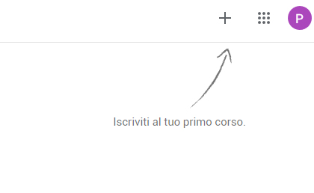

Sono a disposizione per ulteriori chiarimenti.

*Prof. XXXX*